Областное государственное бюджетное учреждение социального обслуживания «Комплексный центр социального обслуживания населения Жигаловского района»
мы вместе – мы рядом
ИНФОМАЦИОНННО- ПОЗНАВАТЕЛЬНЫЙ БЮЛЛЕТЕНЬ
БЕСПЛАТНО № 3 30 июня 2020 года
Здоровье в наших руках: Клумба на подоконнике
В Комплексном центре Жигаловского района в отделении социального обслуживания на дому подвели итоги конкурса «Клумба на подоконнике». Это конкурс – смотр комнатных растений среди получателей социальных услуг, который проводился с февраля по апрель, поскольку заниматься выращиванием комнатных растений можно в любое время года. Социальные работники помогали участницам проводить работы по пересадке комнатных растений, их обработке и поливу, подкормке, приданию им эстетичного вида, оформлению цветочных уголков к конкурсу-смотру. Участниками конкурса стали Дружинина Т.И., Тупицына Т. И., - социальный работник Чемякина Е. М. Пшенникова Э.И., Власова В.Ю. - социальный работник Новопашина М.В. |  | Коронавирус внес свои коррективы, и подведение итогов конкурса пришлось подводить по фотографиям. Члены жюри определили победителей конкурса-смотра по номинациям: «Самый яркий цветок» - Дружинина Тамара Ивановна; «В мире цветов» - Тупицына Тамара Ильинична; «Райский уголок» - Пшенникова Эмилия Ипатовна; «Знакомый незнакомец» - Власова Валентина Юрьевна. В настоящее время проходит конкурс «Чудо-садик» – второй этап (конкурс-смотр цветников, клумб на приусадебных участках, эстетичное содержание дворов), желающие принять участие в конкурсе еще могут присоединиться. Благодарим всех настоящих и будущих участников конкурса и желаем удачи!
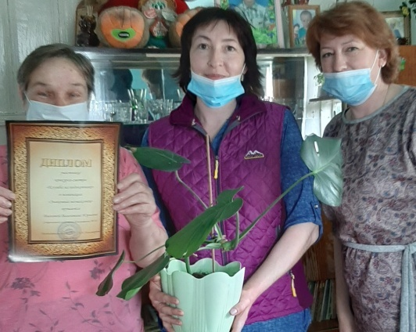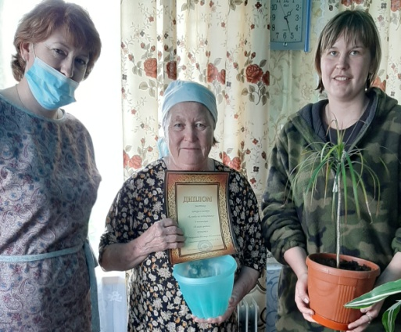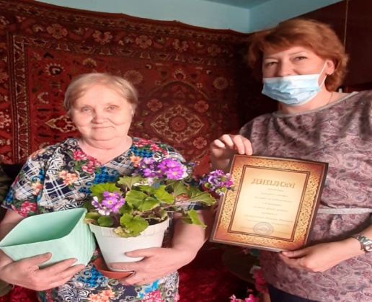

Это было недавно, это было давно…
Пшенникова Эмилия Ипатовна 10.09.1936 г.р.  Замечательный человек – оптимизма ей не занимать! Увлекается выращиванием комнатных и садовых цветов. С мужем вырастили троих прекрасных дочерей. Сейчас Эмилия Ипатовна живет одна, т.к. четыре года назад похоронила мужа, дети выросли у всех свои семьи. Детство Эмилии Ипатовны выпало на тяжелые военные годы. В семье было семеро детей: 3 мальчика и 4 девочки. Жили в деревне Петрово, мама тянула одна детей, т.к в 1942 году в январе отца, Карасева Ипата Макаровича, 1901 г.р., призвали на фронт. Было очень тяжело, спасало то, | что держали корову и выращивали свои овощи. С семи лет пришлось работать в колхозе, собирали в полях колоски, копали мерзлую картошку. Отец с войны не вернулся, семья о нем ничего не знала, где он, что с ним. Уже правнуки, в наше время, нашли сведения в интернете. Ипат Макарович погиб в марте 1942 года и захоронен в братской могиле в деревне Холминка в Сычевском районе Смоленской области. На обелиске среди тысяч имен выбита фамилия, имя и отчество отца Эмилии Ипатовны. Закалке и жизнестойкости поколения тех военных лет нам остается только позавидовать.
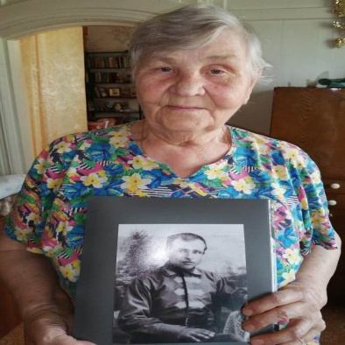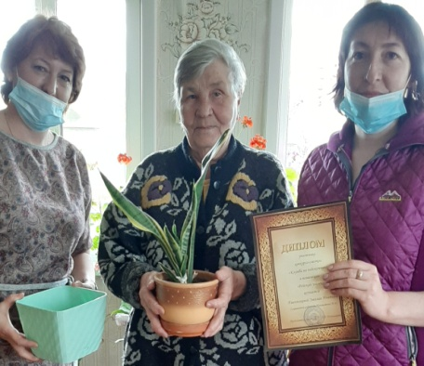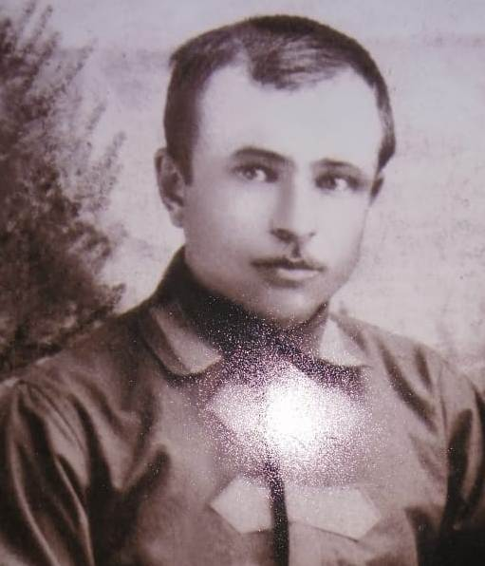

Серебренникова Валентина Прокопьевна 24.01.1948 г. Родилась в п. Качуг , там же окончила 8 классов. По окончании школы уехала в Иркутск, поступила учиться на кулинара. После учебы по направлению приехала работать в Жигалово, а затем переехала в Знаменку. Там Валентина Прокопьевна встретила свою судьбу - Серебренникова Виталия Иннокентьевича, с которым прожила 53 года, родив четырех детей. Прожили с мужем дружно, душа в душу, но полтора года назад его не стало. Сейчас у Валентины Прокопьевны 5 внуков и одна правнучка, так что отчаиваться некогда. Она очень гостеприимная, вкусно готовит и любит встречать гостей в своем доме, общается с друзьями, подругами. По мнению Валентины Прокопьевны, как бы ни было в жизни горько и тяжело, нужно преодолеть все невзгоды и продолжать жить ради своих близких и по возможности помогать друг другу и поддерживать. | 

Социальный туризм: Ботовская пещера
В 90 км от п. Жигалово, вниз по р. Лене, вблизи устья р. Боты, в 15 км от с. Коношаново находится Ботовская пещера. Она является самой длинной пещерой в России и занимает 30 место среди пещер мира. На 2012 г. картографированная карта пещеры составила 66743м. Ботовская пещера представляет собой запутанный лабиринт ходов, уходящий вглубь горного массива. Уникальность этой пещеры заключается в том, что она сложена не только из известняка, но и из песчаника. Красоту и изящество пещере придают многочисленные сталактиты и сталагмиты, органитовые и кальцитовые наросты на стенах и на полу. Исследователи пещеры обнаружили в ней постоянные озёра длиной до 10 м и глубиной до 1,5 м. Обнаружены в ней также скелеты доисторических животных, скелет ботовского | медведя определён палеонтологами, а древесный медведь, который обитал в период 3млн. лет до н.э.–40тыс. лет до н.э.– единственная находка скелета и костей этого животного на территории Сибири. Примечательно, что в Ботовской пещере обнаружено более трёх десятков скелетов древесного медведя, в самых дальних и разных концах пещеры. Такое большое скопление скелетов в одной пещере вызывает у исследователей удивление. Нигде больше в пещерах Сибири не найдено ничего подобного. У исследователей создается впечатление, что медведи путешествовали по подземным галереям. Но с какой целью они забирались так далеко под землю, ещё предстоит выяснить.  Материал подготовила МКУК Межпоселенческая центральная библиотека.
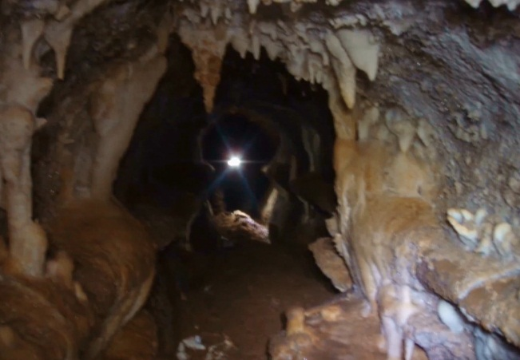 | 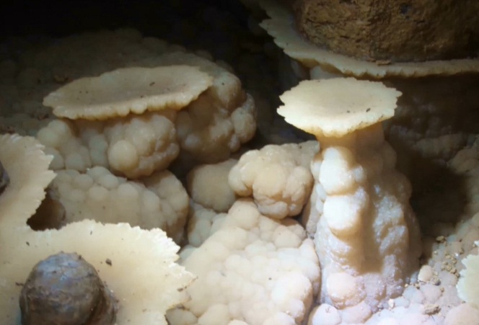
ПОЗДРАВЛЯЕМ!!!
В июне 2020 года отметили свои дни рождения
Михалева Елена Сергеевна | 06.06.1968 | Усольцева Людмила Васильевна | 21.06.1956
Иванов Анатолий Гаврилович | 16.06.1932

 | Издатель: ОГБУСО «КЦСОН Жигаловского района»  Адрес: п. Жигалово ул. Партизанская, д. 56  Телефон: 8 (39551) 3-12-47  Тираж: 52 экземпляра

